Информационная справка · Москва · 1 сентября 2026
Капельский, 5
Клубный дом на 46 резиденций в Мещанском районе
46  Резиденций | 54 – 345 м²  Площади | ≈ 1,3 млн ₽  Метр в закрытых продажах | 2029  Срок сдачи

Дом строится в Капельском переулке — короткой улице между улицей Щепкина и проспектом Мира, в 410 метрах по прямой от станции метро «Проспект Мира». Закрытые продажи открылись в апреле 2026 года, цена метра на этом этапе — около 1,3 млн ₽. Разрешение на строительство получено, открытый старт по договорам долевого участия последует за публикацией проектной декларации.
Продаваемая площадь дома — около 5 060 м²: 46 резиденций средней площадью 110 м², от 54 до 345 м². По цене закрытого этапа все лоты вместе стоят примерно 6,6 млрд ₽. На участке сегодня стоит четырёхэтажный офисный особняк на 2 430 м², реконструированный в 2014 году, — новый дом увеличивает площадь застройки на участке в 2,1 раза.
1,3 млн ₽ за метр — на 23 % ниже средневзвешенной цены премиум-класса Москвы и на 43 % ниже средней по элитному сегменту. Ближайший по локации проект с открытым прайсом, «Форум» у «Сухаревской», продаёт метр за 1,79–2,38 млн ₽.
Лоты продаются без отделки, поквартирного прайса и планировок в открытом доступе нет. Проектной декларации на 1 сентября 2026 года тоже нет: сайт проекта по-прежнему пишет об открытии продаж во II–III квартале 2026 года — после её размещения.
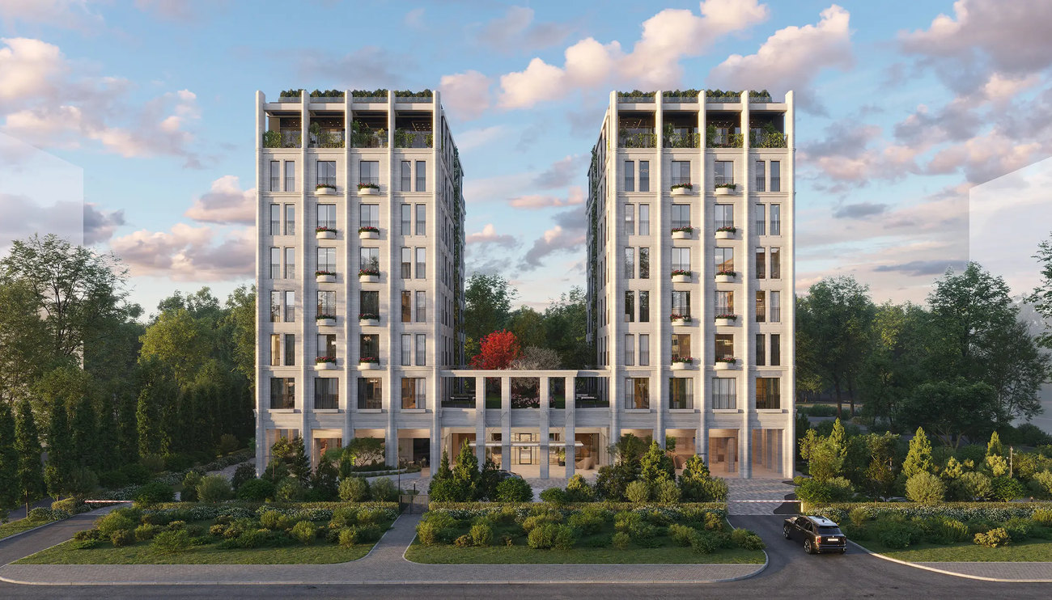
Дом переменной этажности из двух объёмов: восемь этажей, натуральный камень на фасаде, террасы на верхних уровнях.
Что известно о доме
Официальный сайт проекта параметров почти не раскрывает: там есть количество резиденций, диапазон площадей и паркинг. Остальное — из карточек агрегаторов и обзора стартов продаж; расхождения между источниками отмечены отдельно.
Адрес | Москва, Капельский переулок, 5 | Район | Мещанский, ЦАО
Формат | Клубный дом, 46 резиденций | Класс | Премиум / делюкс
Этажность | 8 этажей, переменная | Площади | 54 – 345 м²
Средняя площадь | 110 м² | Потолки | до 4,18 м
Отделка | Без отделки | Паркинг | 56 мест на двух подземных уровнях
Кладовые | 32 помещения | Двор | Приватный сквер, дорожки с подогревом
Ближайшее метро | «Проспект Мира», 0,41 км по прямой | Срок сдачи | 2029 год
Застройщик | АО «МАКО» | Статус продаж | Закрытые, с апреля 2026

Шесть параметров, которые определяют продукт
— 46 резиденций на 8 этажах — формат, при котором на этаж приходится по 5–6 квартир. Площади от 54 до 345 м² закрывают весь диапазон — от компактного городского лота до пентхауса с террасой.
— Потолки до 4,18 м — верхняя отметка для московского премиума: типовой ориентир в сегменте — 3,2–3,5 м. Высота заявлена по отдельным лотам, по всему дому её не обещают.
— 56 машино-мест на 46 квартир — на двух подземных уровнях, плюс 32 кладовые. Соотношение 1,22 места на квартиру — в центре внутри Садового такое встречается редко.
— Приватный сквер во внутреннем дворе — дорожки с подогревом, перголы, детская площадка, вечерняя подсветка. Двор закрыт от посторонних.
— Лоты без отделки — к бюджету покупки добавляется ремонт. В премиум-сегменте это 300–500 тыс. ₽ за метр, то есть 33–55 млн ₽ на среднюю резиденцию в 110 м².
— 0,41 км до «Проспекта Мира» по прямой — застройщик и агрегаторы указывают 470–490 м пешком, около 5 минут. Станция пересадочная: Кольцевая и Калужско-Рижская линии.

Проектной декларации на 1 сентября 2026 в открытом доступе нет, поэтому все цифры этой страницы — из маркетинговых материалов проекта и карточек брокеров.

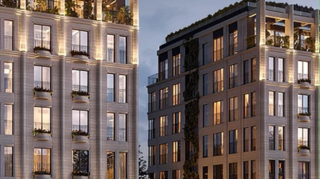  Восемь этажей, верхний уровень отступает вглубь | 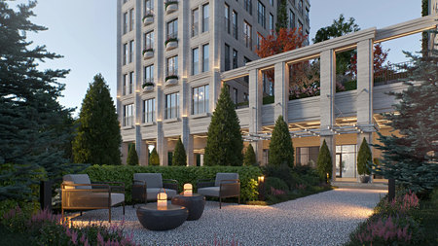  Двор и террасы верхних уровней на закате
Визуализации проекта
Кадры с официального сайта проекта: фасады, верхние уровни с террасами, двор, гранд-лобби и паркинг.
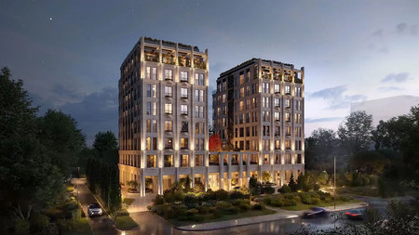  Дом со стороны переулка | 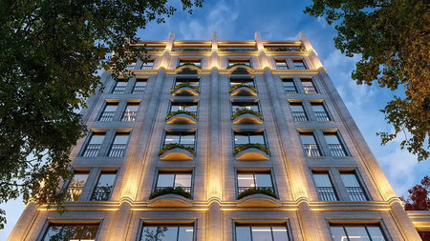  Ракурс снизу, вечерняя подсветка | 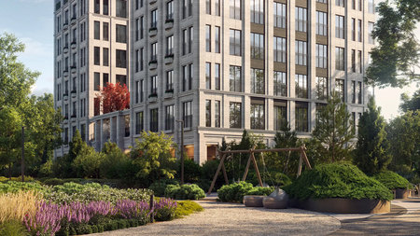  Фасад и озеленение днём

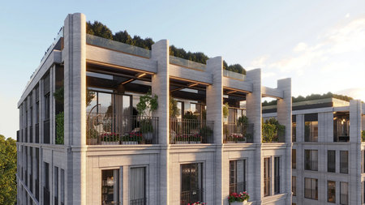  Верхние этажи с террасами |   Перголы на кровле | 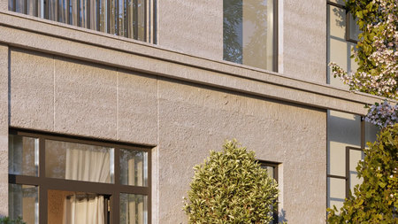  Терраса резиденции

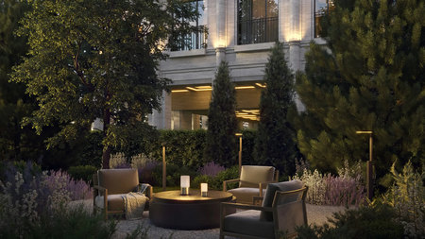  Двор вечером | 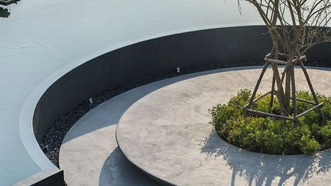  Водная чаша во дворе | 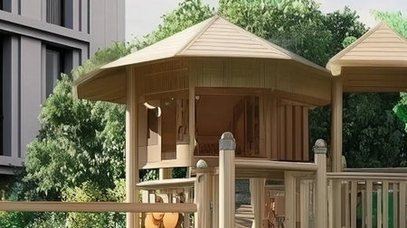  Детская площадка

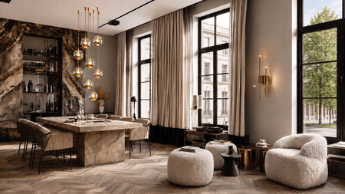  Гранд-лобби | 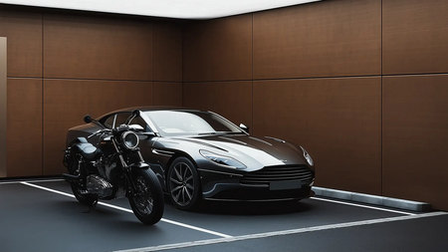  Подземный паркинг | 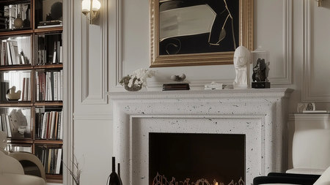  Интерьер резиденции

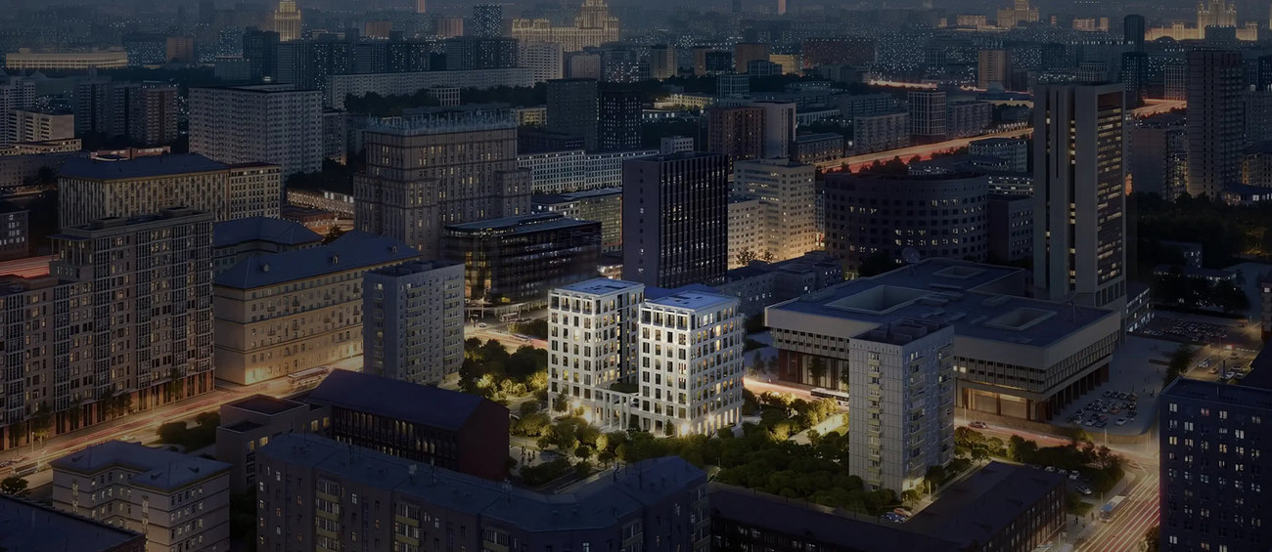
Квартал с высоты: дом в глубине застройки между проспектом Мира и улицей Щепкина.

Дом не построен. Всё, что на этой странице, — проектные визуализации; застройщик отдельно оговаривает на сайте, что они ориентировочные и в проект могут вноситься изменения.
Расположение
Капельский переулок проходит между улицей Щепкина и проспектом Мира, параллельно улице Гиляровского. Транзита через него нет, выезд на Садовое кольцо и ТТК — по проспекту Мира.
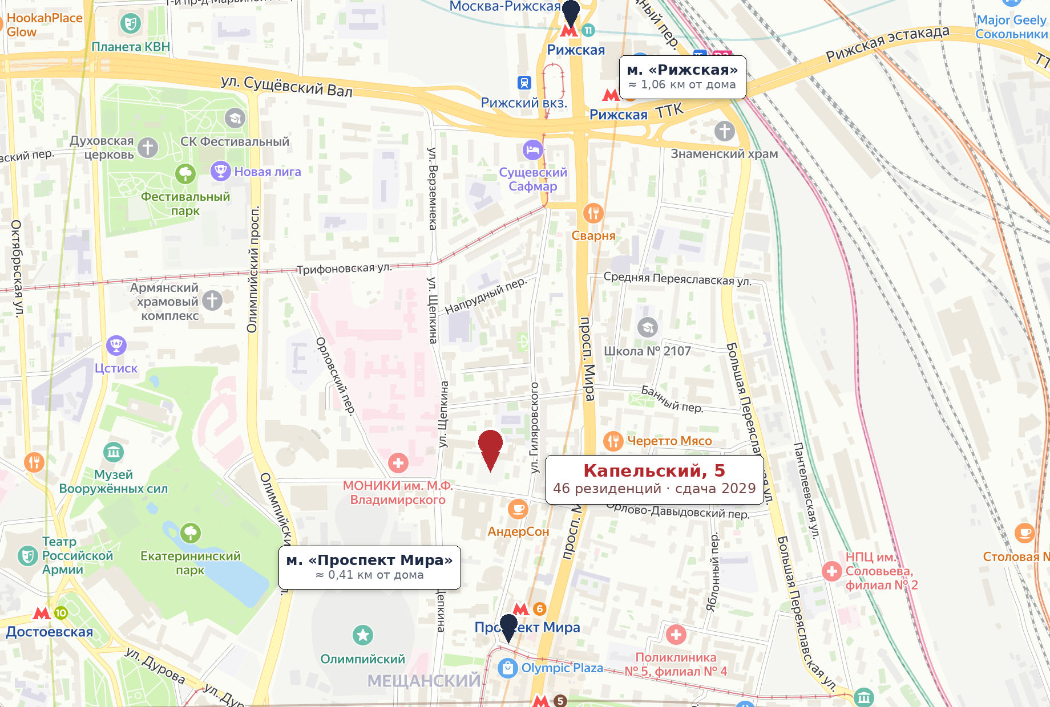
Красное — участок, тёмное — станции метро с расстоянием по прямой.

— 410 метров до «Проспекта Мира» по прямой. Пересадочный узел Кольцевой и Калужско-Рижской линий; застройщик и агрегаторы указывают 470–490 метров пешком, около пяти минут.
— 1,06 км до «Рижской». Большая кольцевая, Калужско-Рижская линия и МЦД-2; до Рижского вокзала 13 минут пешком.
— 610 метров до спорткомплекса «Олимпийский», 874 метра до «Аптекарского огорода». Ботанический сад МГУ — старейший в России, заложен в 1706 году; Дом-музей Васнецова в 920 метрах.
— 3,7 км до Кремля. Дом стоит за Садовым кольцом, между ним и ТТК: до ТТК 821 метр.

Объект | Что это | По прямой
Метро «Проспект Мира» | Кольцевая и Калужско-Рижская линии | 0,41 км
Метро «Рижская» | БКЛ, Калужско-Рижская линия, МЦД-2 | 1,06 км
Спорткомплекс «Олимпийский» |  | 0,61 км
Ботанический сад «Аптекарский огород» | заложен в 1706 году | 0,87 км
Дом-музей В.М. Васнецова | терем 1894 года, филиал Третьяковской галереи | 0,92 км
Кремль |  | 3,71 км

Расстояния посчитаны по прямой от контура участка; пешеходный маршрут длиннее на 10–20 %.
Участок и застройщик
По адресу Капельский переулок, 5 сегодня работает бизнес-центр класса B+: четыре этажа, 2 430 м², реконструкция 2014 года, наземный охраняемый паркинг. Помещения экспонируются в аренду блоками по 2 274–2 480 м² на этажах с минус первого по третий.
Клубный дом заменяет этот объём примерно 5 060 м² жилья плюс два подземных уровня паркинга. Площадь, которую участок отдаёт в продажу, вырастает в 2,1 раза, а назначение меняется с офисного на жилое.
Окружение участка офисное и институциональное: с юга примыкает территория МОНИКИ имени Владимирского, вдоль проспекта Мира стоят бизнес-центры, включая Olympic Plaza. В списках новостроек Мещанского района проекты премиального и элитного класса сосредоточены у «Сухаревской», «Трубной» и «Цветного бульвара» — в полутора-двух километрах отсюда. У «Проспекта Мира» «Капельский, 5» пока единственный.
Кто застройщик
Сайт kapelsky5.ru принадлежит АО «МАКО» — компания указана оператором персональных данных в документах сайта. Реквизиты: ИНН 7704198529, ОГРН 1027739638805, регистрация 12 июля 1999 года, генеральный директор Первой Илья Николаевич, уставный капитал 2 млн ₽. Основной вид деятельности по ОКВЭД — 64.99, прочие финансовые услуги; всего в выписке 26 видов деятельности, включая строительство и операции с недвижимостью. Финансовый результат 2025 года — убыток 84,6 млн ₽.
Публичного портфеля жилых проектов у компании нет: «Капельский, 5» — единственный объект, который связывается с этим юридическим лицом в открытых источниках. Название застройщика, который будет указан в проектной декларации, пока не опубликовано — обычно это отдельное юридическое лицо под конкретный дом.
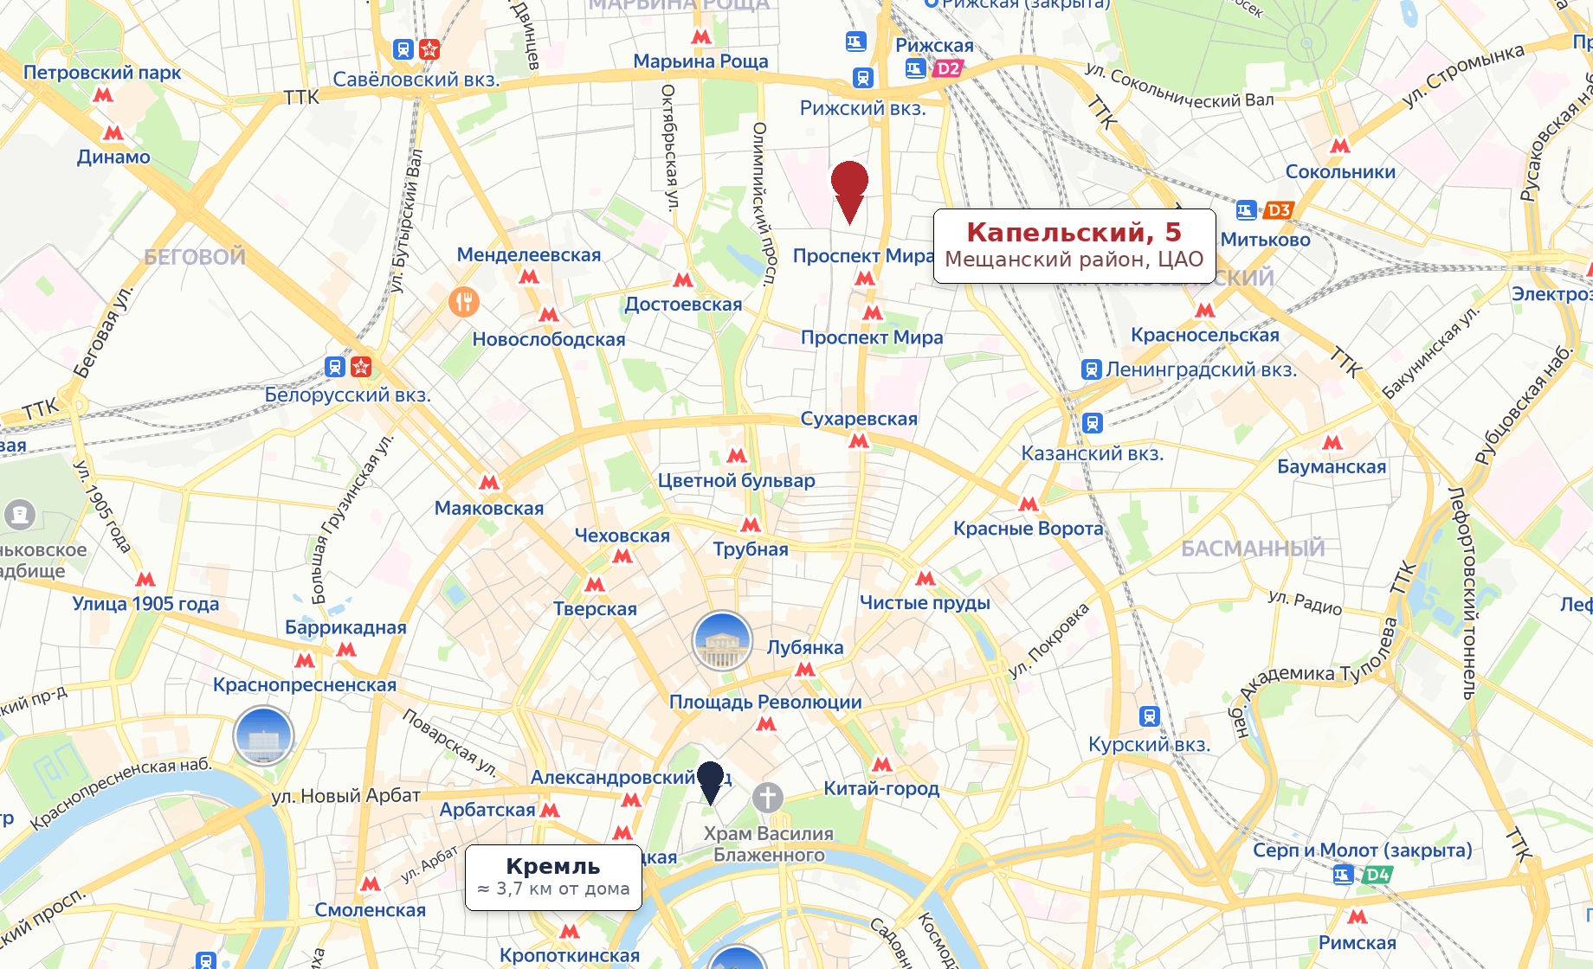
Дом относительно центра: между Садовым кольцом и ТТК, в створе проспекта Мира.
Цена
Поквартирного прайса у проекта нет ни на сайте, ни у брокеров: в карточках стоит «цена по запросу». Единственный публичный ориентир — цена метра закрытого этапа, около 1,3 млн ₽. Ниже — что из неё следует и как она соотносится с рынком.
Цена метра в закрытых продажах | ≈ 1 300 000 ₽ | Бюджет минимального лота, 54 м² | ≈ 70,2 млн ₽
Бюджет средней резиденции, 110 м² | ≈ 143,0 млн ₽ | Бюджет максимального лота, 345 м² | ≈ 448,5 млн ₽
Продаваемая площадь дома | ≈ 5 060 м² | Сумма всех 46 лотов по этой цене | ≈ 6,6 млрд ₽
Метр по премиум-классу Москвы | 1 600 000 ₽ | Та же площадь по цене премиум-класса | ≈ 8,1 млрд ₽
Метр по элитному сегменту Москвы | 2 270 000 ₽ | Машино-мест на квартиру | 1,22

Разница между ценой закрытого этапа и средним метром премиум-класса на объёме дома — около 1,5 млрд ₽. Это и есть цена входа до получения разрешения на строительство: покупатель закрытого этапа берёт на себя риск проекта без ДДУ, эскроу и проектной декларации.
Полный бюджет резиденции
Лоты идут без отделки. Ремонт в премиум-сегменте Москвы стоит 300–500 тыс. ₽ за метр; в таблице взята середина вилки — 400 тыс. ₽.
Площадь, м² | Покупка, млн ₽ | Отделка, млн ₽ | Итого, млн ₽
54 | 70,2 | 21,6 | 91,8
80 | 104,0 | 32,0 | 136,0
110 | 143,0 | 44,0 | 187,0
150 | 195,0 | 60,0 | 255,0
220 | 286,0 | 88,0 | 374,0
345 | 448,5 | 138,0 | 586,5

Отделка добавляет к бюджету 31 % — при цене метра 1,3 млн ₽ и отделке 400 тыс. ₽ полная стоимость метра получается 1,7 млн ₽, то есть уровень среднего премиум-метра Москвы.
Рынок элитной первички Москвы, I квартал 2026
Показатель | Значение | Комментарий
Средневзвешенная цена, элитный сегмент | 2 270 000 ₽/м² | +3 % за квартал, +9 % за год
Класс премиум | 1 600 000 ₽/м² | сегмент, к которому проект относят брокеры
Класс делюкс | 3 200 000 ₽/м² | сегмент по классификации «Новострой-М»
Лотов в экспозиции | ≈ 3 200 | квартиры и апартаменты
Продано за квартал | ≈ 270 лотов | −45 % к I кварталу 2025
Средняя площадь проданного лота | 99 м² | −15 % за год: было 116 м²

Данные NF Group за январь–март 2026 года. Средневзвешенная цена предложения по элитному сегменту выросла на 3 % за квартал и на 9 % за год, при этом объём сделок упал на 45 % год к году, а средняя площадь проданного лота — со 116 до 99 м².
Сопоставимые проекты
Восемь элитных проектов в радиусе полутора километров от станций той же ветки и соседних. Диапазон — от самого дешёвого лота в экспозиции до самого дорогого; у «Капельского» диапазона нет, есть один ориентир.
Проект | Метро | Класс | Срок | Отделка | Метр, ₽
Капельский, 5 | Проспект Мира · 0,4 км | премиум | 2029 | без отделки | 1 300 000
Брюсов | Александровский сад · 0,7 км | элит | 2026 | с отделкой | 3 700 000 – 5 070 000
Фон Дессин | Чистые пруды · 0,6 км | элит | построен | без отделки | 2 225 000 – 4 426 000
Форум | Сухаревская · 0,3 км | элит | 2026 | с отделкой | 1 786 000 – 2 376 000
Тишинский бульвар | Белорусская · 1,0 км | элит | 2028 | без отделки | 1 216 000 – 3 321 000
Слава | Белорусская · 0,6 км | элит | 2027 | без отделки | 927 000 – 1 890 000
LUMIN, апартаменты | Китай-город · 0,6 км | элит | построен | без отделки | 799 000 – 1 169 000
Дом 56 | Бауманская · 1,1 км | элит | 2026 | с отделкой | 658 000 – 1 030 000
PRIDE | Савёловская · 1,4 км | элит | построен | с отделкой | 583 000 – 972 000

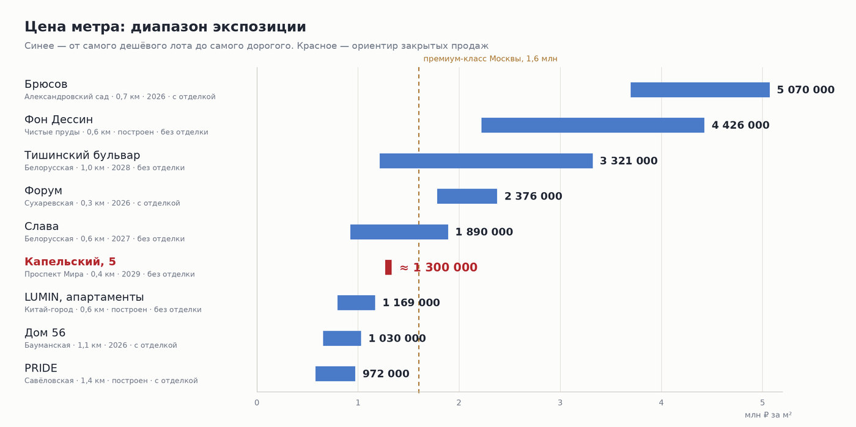
Пунктир — средневзвешенный метр премиум-класса Москвы, 1,6 млн ₽.

— 1,3 млн ₽ попадают в нижнюю треть диапазона. Дешевле только готовые дома дальше от центра: PRIDE у «Савёловской» (583–972 тыс. ₽), «Дом 56» у «Бауманской» (658–1 030 тыс. ₽) и апартаменты LUMIN у «Китай-города» (799–1 169 тыс. ₽).
— Ближайший территориальный сосед стоит в 1,4–1,8 раза дороже. «Форум» у «Сухаревской» — 1,79–2,38 млн ₽ за метр при сдаче в 2026 году и с отделкой. Разрыв частично объясняется сроком: три года до ключей против готового дома.
— Верх рынка задают «Брюсов» и «Фон Дессин» — 3,7–5,07 и 2,23–4,43 млн ₽ за метр. Оба стоят внутри Бульварного кольца; расстояние до Кремля у них меньше двух километров против 3,7 км у Капельского переулка.
— «Тишинский бульвар» показывает, какой бывает разброс внутри одного дома — 1,22–3,32 млн ₽ за метр, в 2,7 раза. Прайс «Капельского» после старта по ДДУ тоже, скорее всего, станет диапазоном: 54 м² на нижнем этаже и 345 м² с террасой продаются по разной цене метра.
Что меняет разрешение на строительство
Разрешение на строительство разделяет проект на два разных режима продаж — юридически и по цене.
— Закрытые продажи шли без РнС — до разрешения на строительство продавать по ДДУ нельзя. Лоты бронировали по предварительным договорам и договорам резервирования — вне 214-ФЗ и вне эскроу.
— После РнС появляется проектная декларация — застройщик обязан разместить её в ЕИСЖС на наш.дом.рф. С этого момента продажи идут по ДДУ, деньги покупателя лежат на эскроу-счёте до ввода дома.
— Официальный сайт проекта на 1 сентября 2026 всё ещё пишет о планах — формулировка на kapelsky5.ru: открытие продаж — во II–III квартале 2026 года, после размещения проектной декларации. Обновления страницы пока нет.
— Цена закрытого этапа фиксируется договором — ориентир открытого старта задают проекты той же локации: 1,79–2,38 млн ₽ за метр в «Форуме» и 1,22–3,32 млн ₽ в «Тишинском бульваре».
— Срок между РнС и вводом заявлен в три года — ключи обещают в 2029 году. Для дома на 46 квартир в готовом квартале это спокойный график, но он же означает три года без арендного дохода.

Проектная декларация публикуется в единой информационной системе жилищного строительства на наш.дом.рф. Из неё станут известны точная этажность, состав лотов, срок ввода и юридическое лицо застройщика.
Хронология
Дата | Событие
12 июля 1999 | Зарегистрировано АО «МАКО» — компания, которой принадлежит сайт проекта
2014 | Реконструкция офисного особняка на участке: 4 этажа, 2 430 м², класс B+
Апрель 2026 | Старт закрытых продаж по цене около 1,3 млн ₽ за метр, без разрешения на строительство
II–III кв. 2026 | Плановое открытие продаж после размещения проектной декларации — формулировка сайта проекта
К 01.09.2026 | Разрешение на строительство получено; дата выдачи в открытых реестрах не опубликована
2029 | Передача ключей
Открытые вопросы
Шесть мест, где открытые данные расходятся между собой или обрываются.
— Расхождение в этажности: 8 или 9 — официальный сайт этажность не называет. Брокерские карточки дают 8 этажей, «Новострой-М» — 9. Точную цифру покажет проектная декларация.
— Расхождение в сроке: III или IV квартал 2029 — разные агрегаторы указывают разные кварталы одного года.
— Класс проекта определяют по-разному — «Новострой-М» относит дом к делюксу, брокеры — к премиуму. Разница в оценке метра между этими классами двукратная: 1,6 против 3,2 млн ₽.
— АО «МАКО» — не профильный девелопер по ОКВЭД — основной вид деятельности — прочие финансовые услуги (64.99), в списке ещё 26 дополнительных, включая строительство. Убыток за 2025 год — 84,6 млн ₽, уставный капитал — 2 млн ₽. Публичного портфеля жилых проектов у компании нет.
— Сайт kapelsky5.com не имеет отношения к застройщику — в подвале написано прямо: «Данный сайт не является официальным сайтом застройщика». Цифры в справке взяты с kapelsky5.ru и из карточек агрегаторов.
— Планировок и поквартирного прайса в открытом доступе нет — ни на сайте проекта, ни у брокеров. Все ценовые ориентиры — это цена метра, подтверждённых сделок по конкретным лотам в открытых источниках нет.
Выводы
— Цена закрытого этапа на 23 % ниже среднего премиум-метра и на 43 % ниже среднего элитного. На объёме дома в 5 060 м² это разница около 1,5 млрд ₽ между 6,6 и 8,1 млрд ₽. Скидка оплачена риском: закрытые продажи шли без разрешения на строительство, без ДДУ и без эскроу.
— Получение разрешения снимает главный риск этапа. Дальше продажи идут по 214-ФЗ, деньги лежат на эскроу до ввода дома. Цена при этом обычно пересматривается: ближайший ориентир открытого рынка в этой локации — 1,79–2,38 млн ₽ за метр.
— Бюджет входа — около 70 млн ₽ за 54 м², 143 млн ₽ за среднюю резиденцию в 110 м². Лоты без отделки, ремонт в этом сегменте добавляет 300–500 тыс. ₽ за метр, то есть 33–55 млн ₽ на среднюю квартиру. Полный бюджет средней резиденции получается 176–198 млн ₽.
— 46 квартир и 56 машино-мест — 1,22 места на квартиру. Для дома внутри ТТК это высокий показатель: место в паркинге не придётся искать на стороне.
— 410 метров до пересадочного узла и 3,7 км до Кремля. Локация даёт метро Кольцевой линии в пяти минутах пешком и при этом остаётся за Садовым кольцом, где метр стоит дешевле, чем внутри Бульварного.
— Сроки: ключи в 2029 году, три года от разрешения до ввода. Дом на 46 квартир строится быстрее крупного жилого комплекса, но проектной декларации с закреплённым сроком в открытом доступе пока нет.
— Рынок сегмента за год сжался по сделкам на 45 % при росте цен на 9 %. Средняя площадь проданного лота упала со 116 до 99 м². Диапазон «Капельского» от 54 м² попадает в ту часть спроса, которая растёт: покупатели берут компактнее.
— Застройщик — компания без публичной девелоперской истории. АО «МАКО» с основным ОКВЭД 64.99, уставным капиталом 2 млн ₽ и убытком 84,6 млн ₽ за 2025 год. До появления проектной декларации с названием и финансовой моделью застройщика это главный непроверяемый пункт.

Источники
— Параметры, визуализации и статус продаж — официальный сайт проекта — https://www.kapelsky5.ru/
— Старт закрытых продаж в апреле 2026, средняя площадь резиденции и срок передачи ключей — обзор стартов продаж «Новострой-Медиа» — https://novostroev.ru/articles/starty-prodazh-novostroek-moskvy-v-aprele-2026/
— Этажность, количество лотов, срок сдачи и класс — карточки проекта у брокеров — https://whitewill.ru/developments/kapelskiy-5
— Планировочные параметры, паркинг и благоустройство — карточка «Новострой-М» — https://www.novostroy-m.ru/baza/jk_kapelskiy_5
— Здание, которое стоит на участке сегодня: класс, площадь, год реконструкции — https://fortexgroup.ru/bc/kapelskiy-5/
— АО «МАКО»: ОГРН, дата регистрации, руководитель, ОКВЭД, финансовый результат — https://companies.rbc.ru/id/1027739638805-ao-mako/
— Цены элитной первички Москвы по классам, I квартал 2026 — данные NF Group — https://www.mirkvartir.ru/journal/news/2026/04/23/elite-novostroiki/
— Диапазоны цены метра у сопоставимых проектов, срез 01.09.2026 — https://mskguru.ru/metro/prospekt-mira
— Координаты дома, станций метро и расстояния по прямой — OpenStreetMap. Картографическая основа — Яндекс Карты — https://yandex.ru/maps/
Справка составлена 01.09.2026 по открытым источникам. Поквартирного прайса и проектной декларации у проекта на эту дату нет; все ценовые ориентиры — оценочные и офертой не являются.

